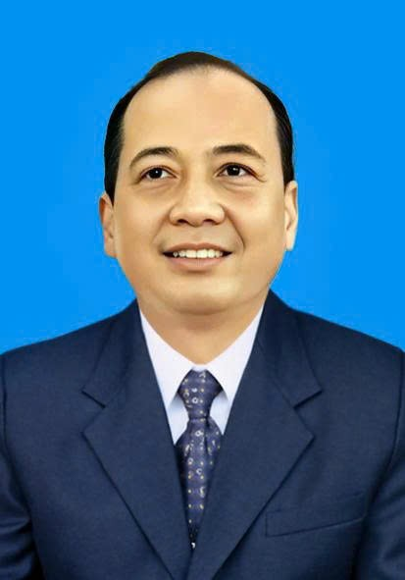 | CỘNG HÒA XÃ HỘI CHỦ NGHĨA VIỆT NAM  Độc lập - Tự do - Hạnh phúc  SƠ YẾU LÝ LỊCH  CỦA ĐẠI BIỂU HỘI ĐỒNG NHÂN DÂN  XÃ TRÀ ĐỐC, NHIỆM KỲ 2021-2026

1. Họ và tên thường dùng: PHẠM MẠNH CƯỜNG
2. Họ và tên khai sinh: PHẠM MẠNH CƯỜNG
Các bí danh/tên gọi khác (nếu có):
3. Ngày, tháng, năm sinh: 30-4-1977 4. Giới tính: Nam
5. Quốc tịch: Chỉ có 01 quốc tịch là quốc tịch Việt Nam và không trong thời gian thực hiện thủ tục xin gia nhập quốc tịch quốc gia khác
6. Nơi đăng ký khai sinh: xã Quảng Phú, thành phố Đà Nẵng
7. Quê quán: xã Quảng Phú, thành phố Đà Nẵng
8. Nơi đăng ký thường trú: thôn Nước Oa, xã Trà Tân, thành phố Đà Nẵng
Nơi ở hiện nay: thôn Nước Oa, xã Trà Tân, thành phố Đà Nẵng
9. Số Căn cước công dân: 049077010967
Ngày cấp: 25-6-2021 Cơ quan cấp: Cục cảnh sát quản lý hành chính về TTXH
10. Dân tộc: Kinh 11. Tôn giáo: Không
12. Trình độ:
- Giáo dục phổ thông: 12/12
- Chuyên môn, nghiệp vụ: Kỹ sư Nông học
- Học vị: Thạc sỹ Phát triển Nông thôn Học hàm:
- Lý luận chính trị: Cao cấp
- Ngoại ngữ: Anh văn C
13. Nghề nghiệp hiện nay: Cán bộ
- Ngạch: Chuyên viên Mã ngạch: 01.003
- Bậc lương: 6 Hệ số lương: 3,99 Ngày hưởng 01 – 12 - 2023
- Phụ cấp chức vụ (nếu có): Đảng ủy viên, đại biểu HĐND xã.
14. Chức vụ trong cơ quan, tổ chức, đơn vị đang công tác: Phó Chủ tịch HĐND xã
15. Nơi công tác: HĐND xã Trà Đốc
16. Trường hợp là Đảng viên Đảng Cộng sản Việt Nam, thì ghi rõ:
- Ngày vào Đảng: 09/02/2002
- Ngày chính thức: 09/02/2003; Số thẻ đảng viên:
- Chức vụ trong Đảng: Đảng ủy viên, Chi bộ các cơ quan Đảng
17. Tham gia làm thành viên của các tổ chức đoàn thể khác: Không
18. Tình trạng sức khỏe: Tốt
19. Các hình thức khen thưởng nhà nước đã được trao tặng:
20. Các hình thức kỷ luật, xử lý vi phạm đã bị áp dụng (Đảng, chính quyền, đoàn thể): Không
21. Là đại biểu Quốc hội khóa (nếu có): Không
22. Là đại biểu Hội đồng nhân dân xã nhiệm kỳ 2016 - 2021
23. TÓM TẮT QUÁ TRÌNH CÔNG TÁC
Từ tháng, năm đến tháng năm | Chức danh, chức vụ, đơn vị công tác (Đảng, chính quyền, Đoàn thể)
Từ tháng 1/2005- 5/2006 | ĐUV- CHT BCH QS xã Trà Tân
Từ tháng 6/2006- 6/2011 | ĐUV- Phó chủ tịch UBND xã Trà Tân
Từ tháng 7/2011- 9/2019 | PBT- CTUBND xã Trà Tân
Từ tháng 10/2019- 10/2021 | Bí thư Đảng uỷ- CTHĐND xã Trà Tân
Từ tháng 10/2021- 6/ 2025 | Bí thư Đảng uỷ xã Trà Đốc
Từ 01/7/2025 – nay | ĐUV- PCT HĐND xã Trà Đốc  Đại biểu HĐND xã Trà Đốc nhiệm kỳ 2021 - 2026

